|  |  |
| --- | --- |
| Git Init | Iniciando versionamento em uma pasta |
| Git branch -M main | Entra na linha branch main. |
| Git add . | Adiciona todos os arquivos e pastas para o registro de commit. |
| Git commit -m "Projeto Inicial" | Faz o registro de commit na linha do tempo (branch); |
| Git remote add origin https://github.com/Warley-png/ATVJavaUC11 | Criando Atalho para meu repositório remoto. |
| Git push -u origin main | Sincroniza as informações locais com o repositório remoto. |
| Git pull origin main | Sincroniza informações remotas com meu computador. |
|  |  |

Tela Criando Repositório

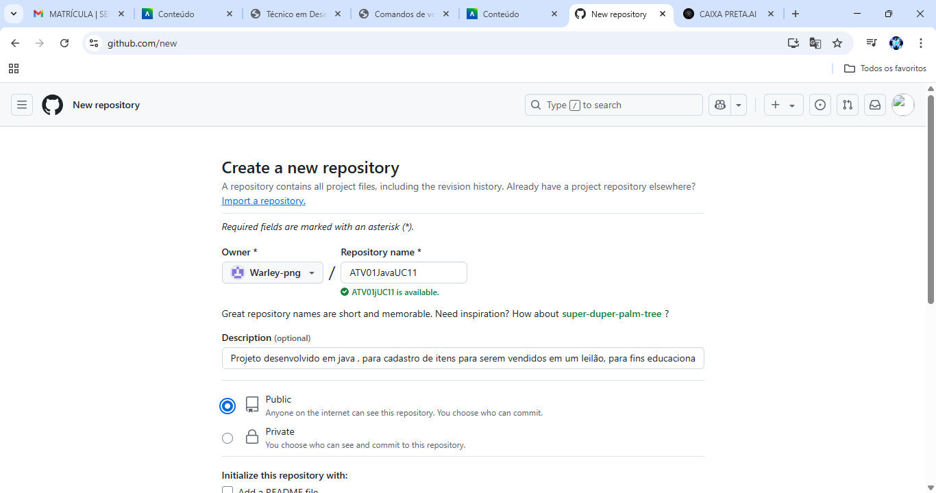

Tela Repositório

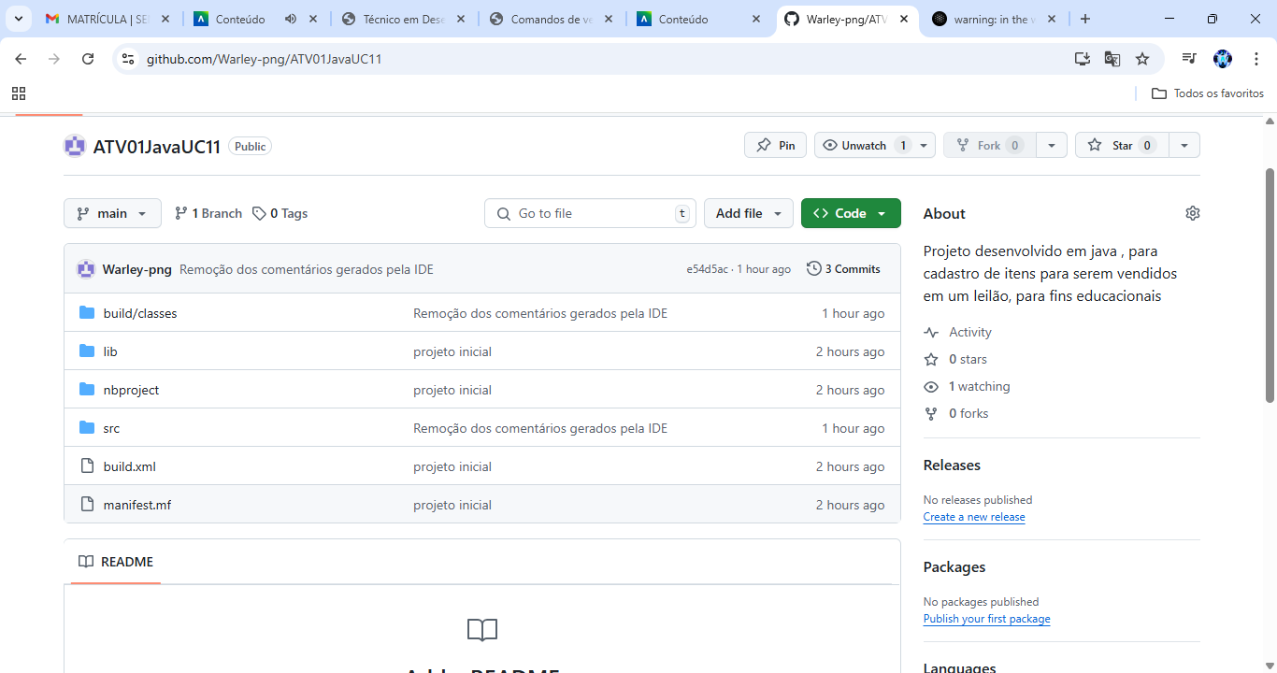

Tela Branch

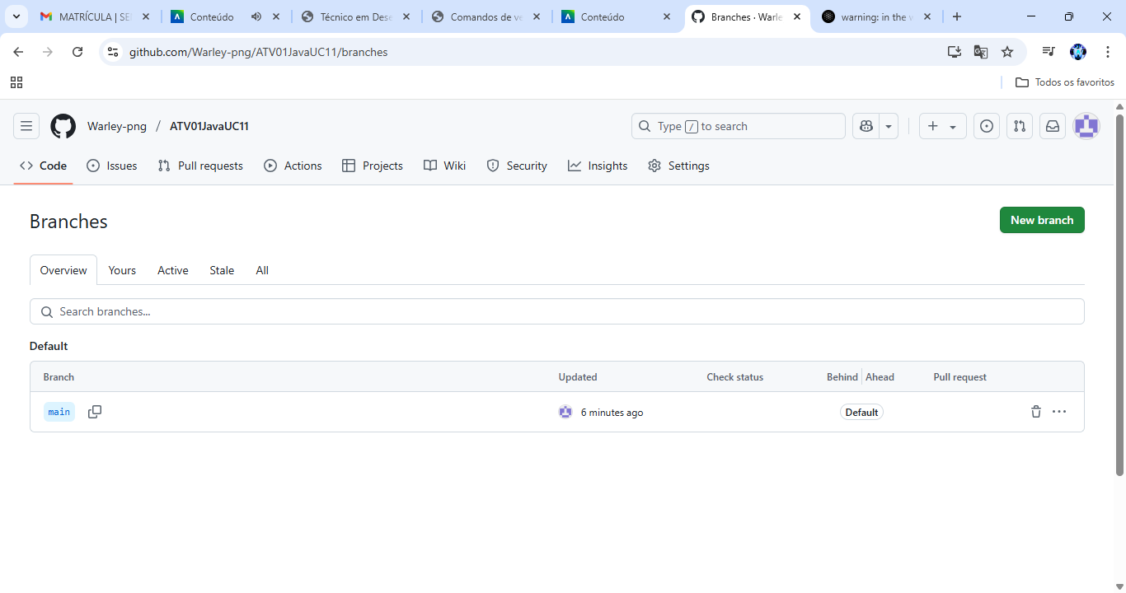

Tela de Commits

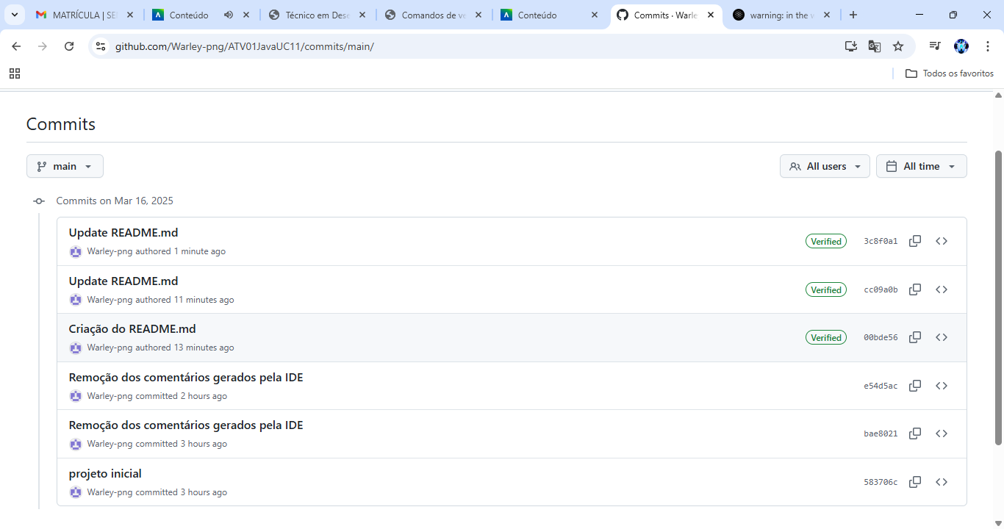

Link para o repositório

<https://github.com/Warley-png/ATVJavaUC11>

Arquivo Readme



Atividade 2

A tela de **cadastroVIEW** deve ser definida como a tela principal.

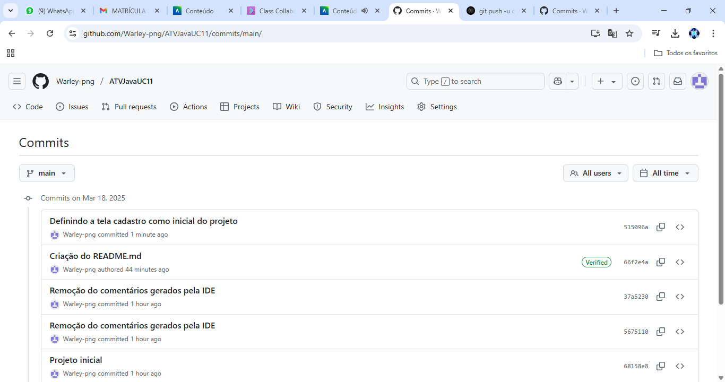

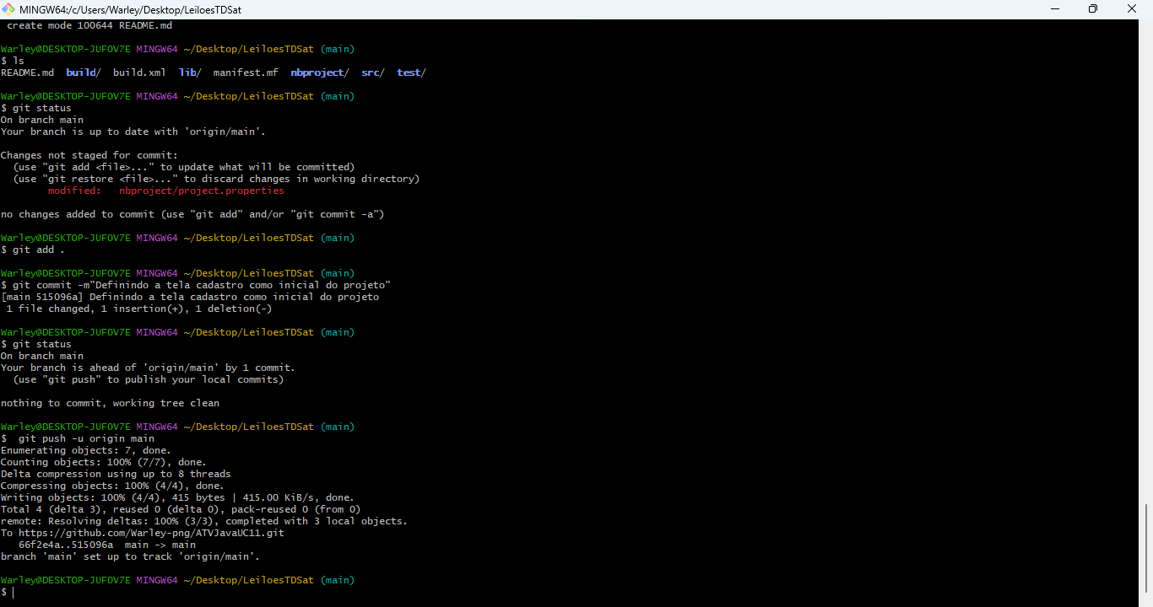

Deve haver a funcionalidade **Salvar** para que os itens sejam cadastrados no banco de dados.

1° Acesso ao Banco de Dados

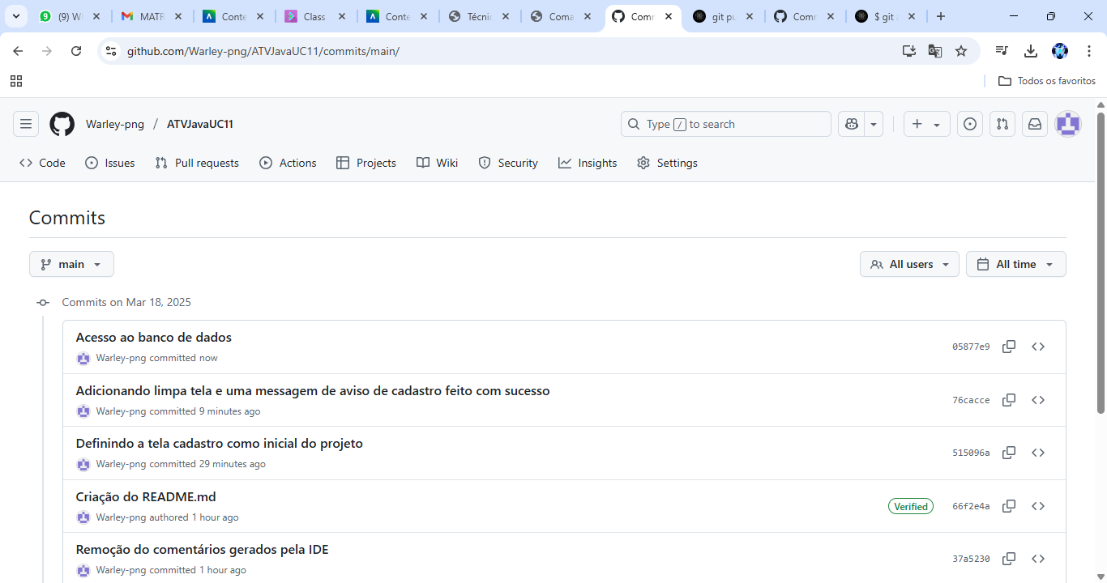

2°Correção Acesso Banco de Dados

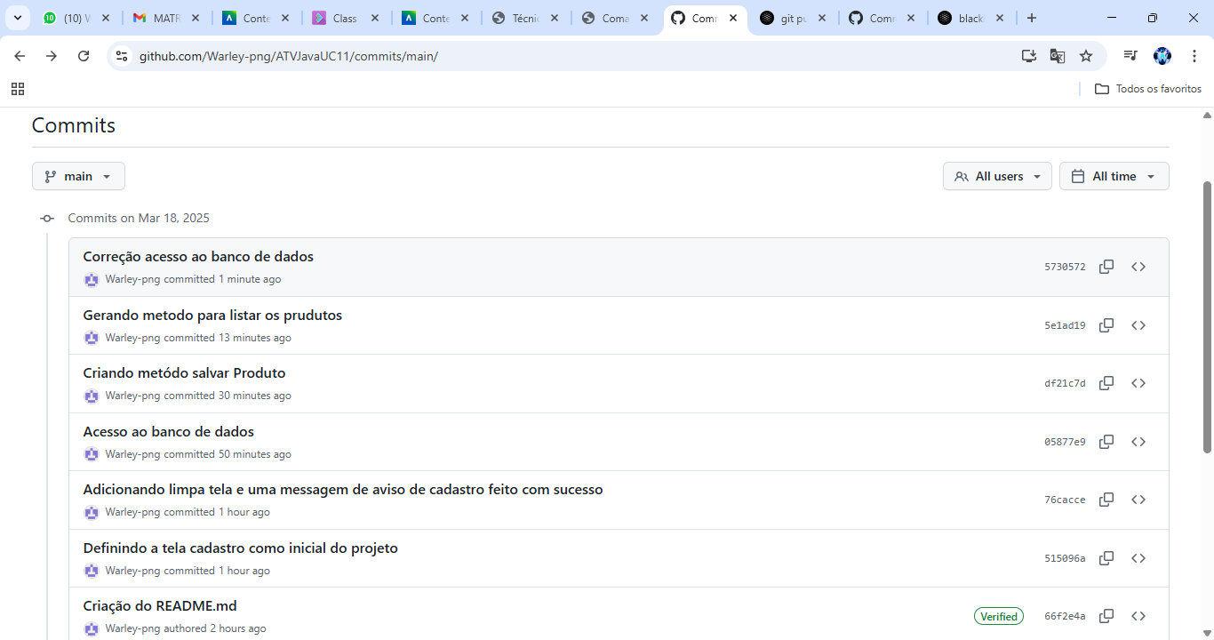

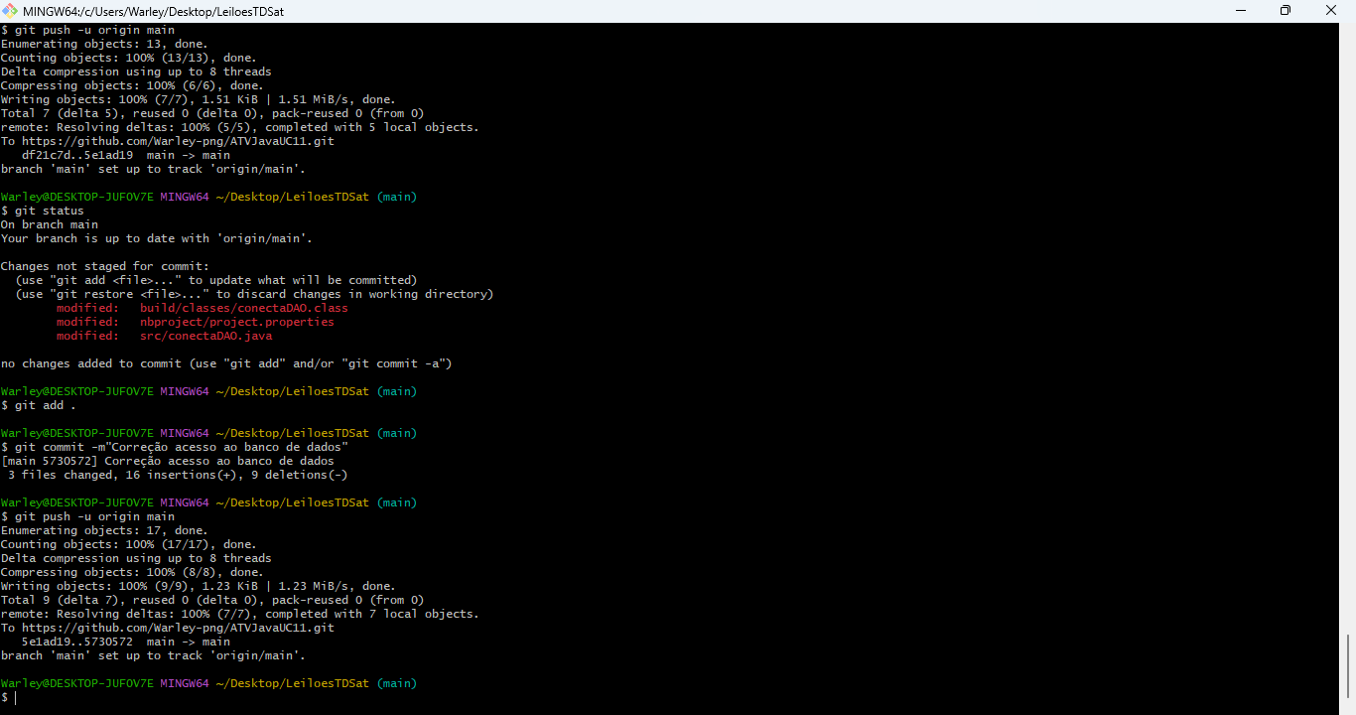

3°Adicionando o botão Cadastrar/Salvar

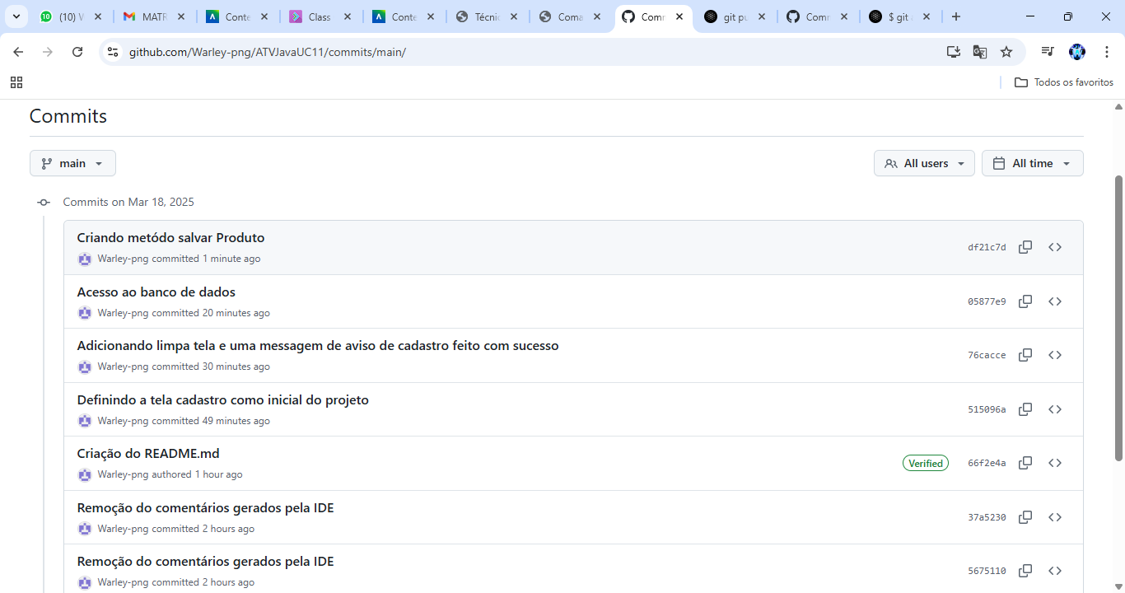

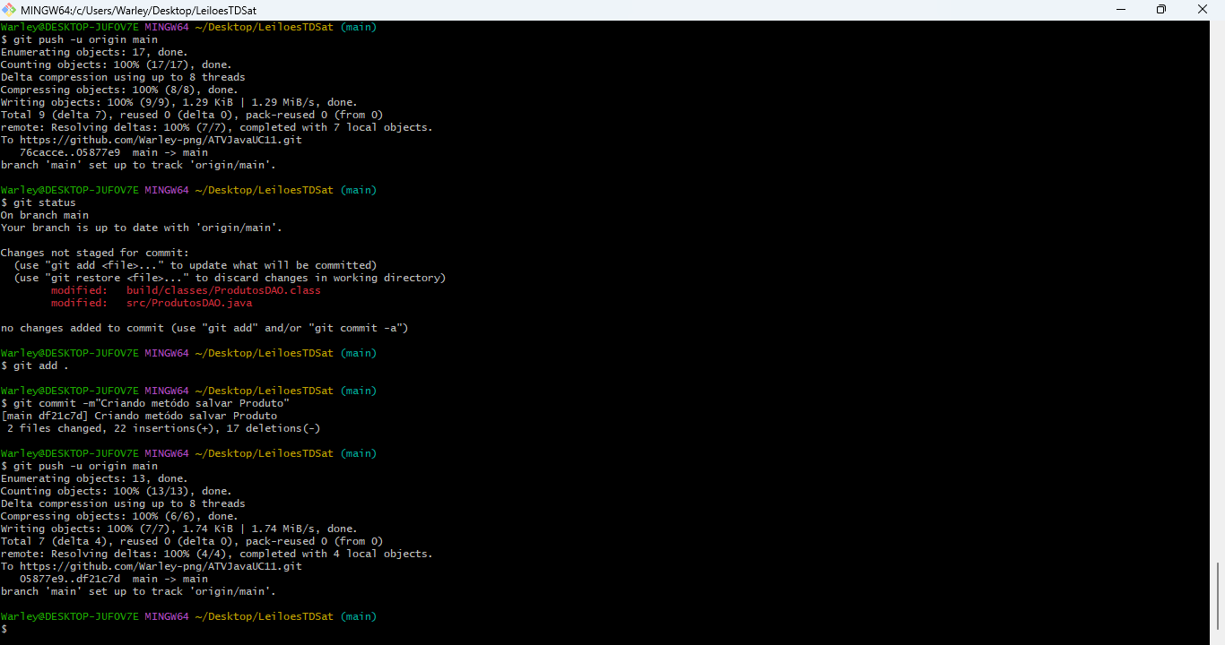

Uma mensagem informando se o cadastro foi realizado com sucesso ou não deve ser exibida.

4°Implementação da mensagem de “cadastro realizado com sucesso”.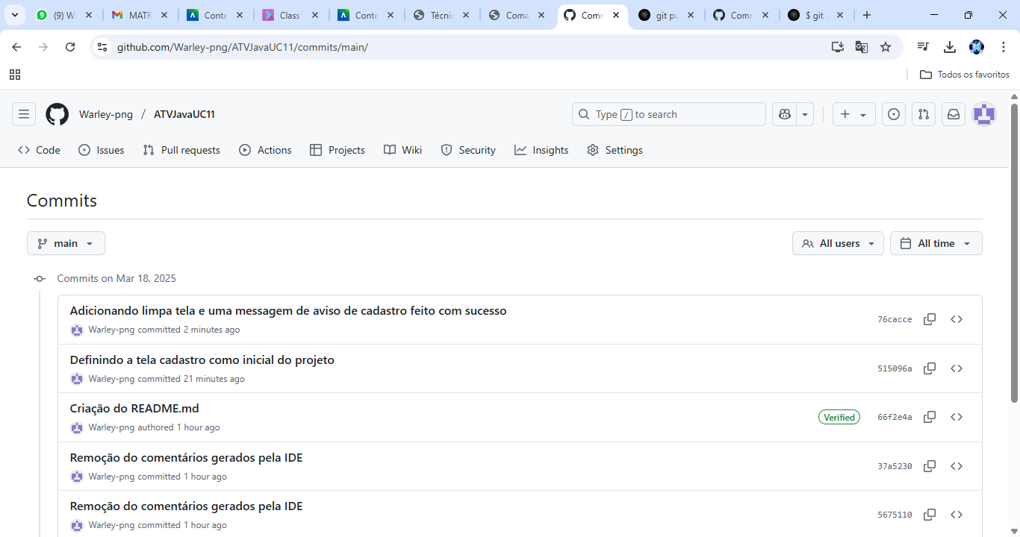

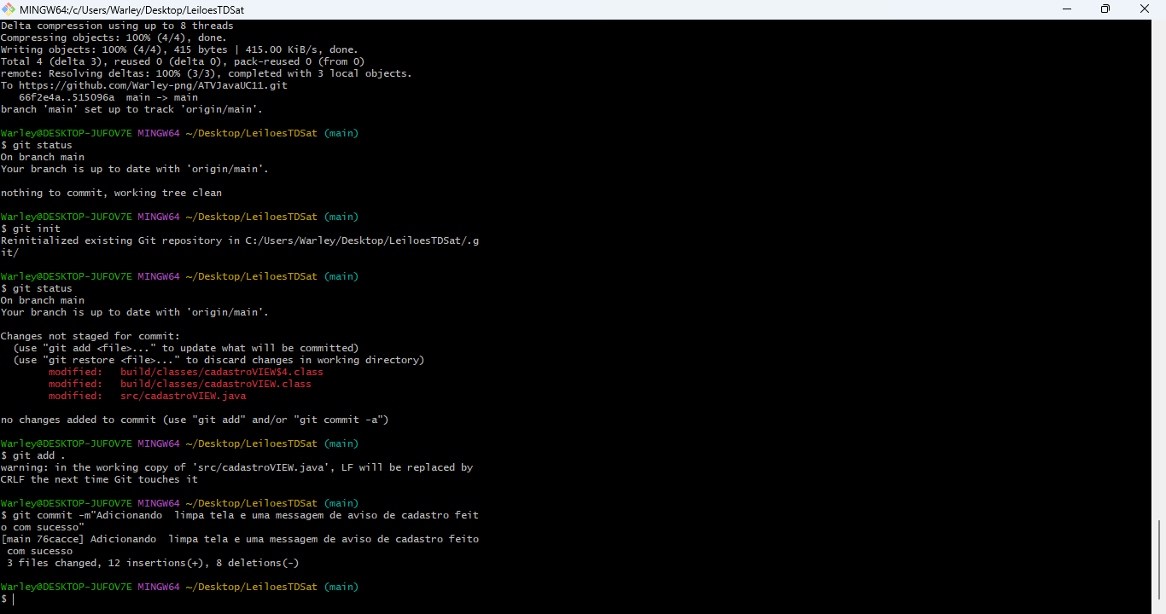

Deve haver uma listagem de dados para que todos os itens cadastrados apareçam na tela de listagem.

6°Impletação do método para listar todos os produtos cadastrados.

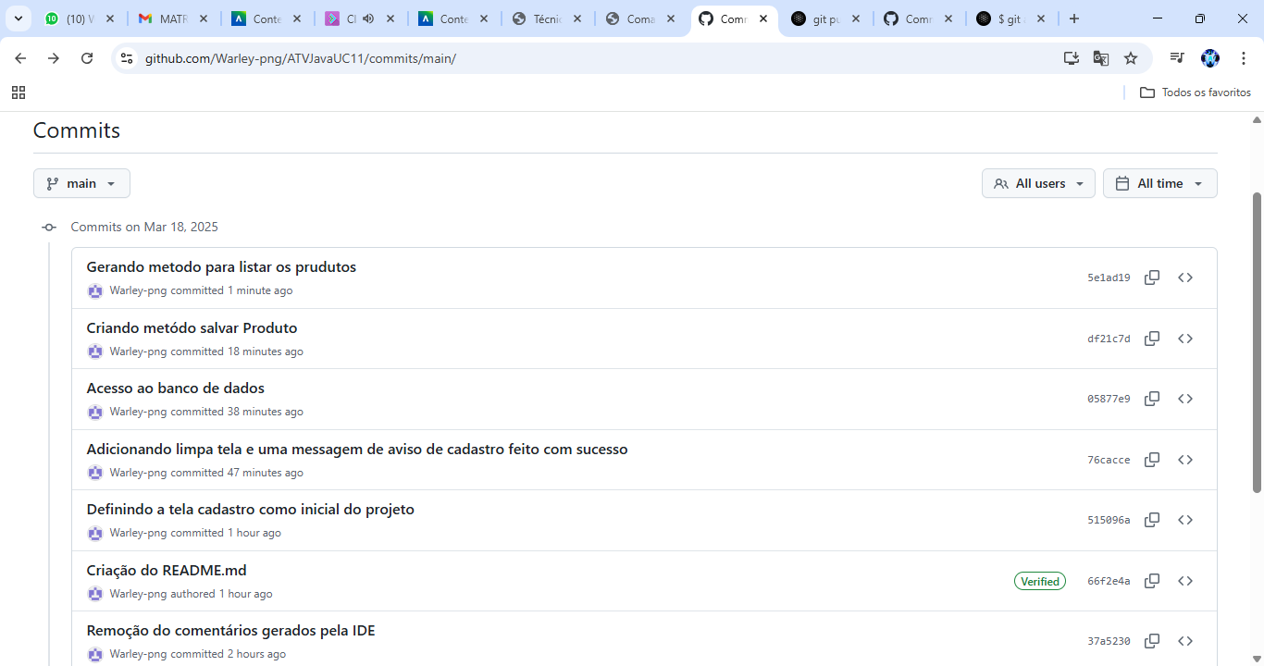

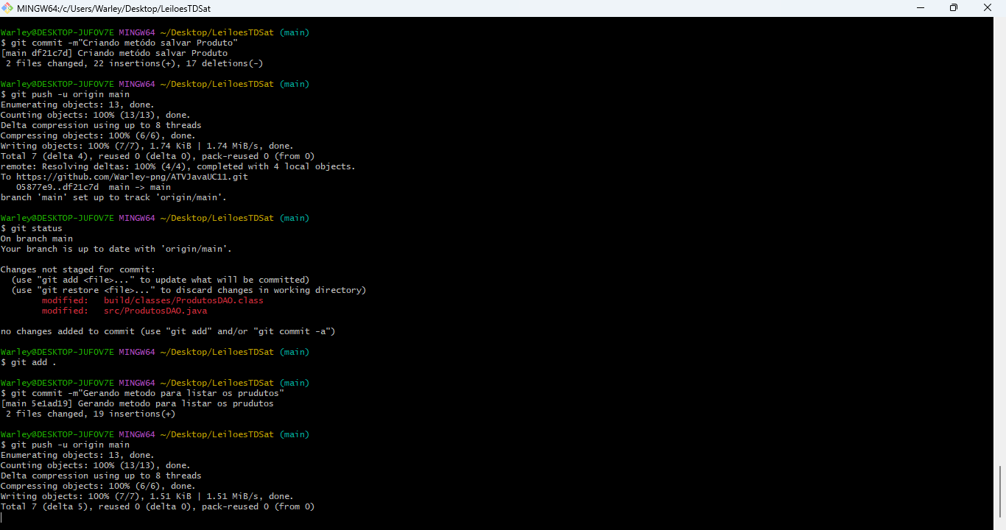

7°Correções no método listar produtos

